In dit V.v.V. Nieuws….
- Agenda
- Voorwoord
- Paaseieren zoeken
- Boulevardloop
- Ouderenmaaltijd
- Klaverjasseizoen 2025/2026
- Dartnieuws NZMC en DC de Vuurkorf
- Koningsdag 2026
- Oproep biljarters
- Spelen en recreëren in Nieuweroord
- Panlatvissen
- Rommelmarkt Hervormde Gemeente De Brug
- Kennismaking vishandel Metselaar
- Update Plaatselijk Belang Nieuweroord
- Historische Vereniging Gemeente Westerbork
- Lidmaatschap V.v.V. Nieuweroord

Dit boekje wordt mede mogelijk gemaakt
door onze adverteerders.


Agenda
Paaseieren zoeken | Zaterdag 4 april
Boulevardloop | Vrijdag 10 april
Oud papier | Zaterdag 11 april
Boerenmarkt Gaia (Oude wijk 12) | Zaterdag 11 april
Ouderenmaaltijd | Woensdag 15 april
Klaverjassen | Vrijdag 17 april
Koningsdag in Nieuweroord | Zaterdag 25 april
Oud papier | Zaterdag 9 mei
Boerenmarkt Gaia (Coevorderstraatweg 107) | Zaterdag 9 mei
Meedenken over spelen en recreëren | Woensdag 20 mei
Panlatvissen | Zaterdag 30 mei
Rommelmarkt | Zaterdag 30 mei
Oud papier | Zaterdag 13 juni
Boerenmarkt Gaia (Coevorderstraatweg 107) | Zaterdag 13 juni
Feestweek Nieuweroord | 4 t/m 8 augustus

Het volgende V.v.V. Nieuws komt uit
vanaf donderdag 2 juli 2026.
Kopij kan ingeleverd worden tot en met donderdag 11 juni 2026!

Heeft u ook nog teksten, een activiteit, wissewasjes,
leuke foto’s of iets voor de agenda?
Mail het naar de redactie: vvvnieuws@gmail.com

Voorwoord
Beste dorpsgenoten,

Het voorjaar breekt aan en de klok is weer een uur vooruit gezet. Dit maakt ook dat de buitenactiviteiten voor de V.v.V. weer aanbreken met als hoogtepunt natuurlijk de feestweek in de zomer. De voorbereiding voor deze activiteiten is binnen de V.v.V. inmiddels in volle gang en we hopen er dit jaar weer een succes van te maken met veel vernieuwingen. Het bestuur is klaar voor het buitenseizoen en u hopelijk ook.

In het vorige voorwoord is een oproep geplaatst met daarin de vraag of er dorpsgenoten zijn die ongeveer 5 keer per jaar een avond willen helpen met het vouwen van de V.v.V. boekjes. In dit voorwoord kunnen we melden dat hier erg veel reacties op zijn gekomen en dat het mooi is om te zien hoe we ook dit soort dingen samen als dorp oppakken.

Een ander punt wat wij hierbij willen aanstippen is het aanleveren van ideeën voor activiteiten bij de V.v.V. Tijdens activiteiten en samenkomsten in het dorp ontstaan soms nieuwe ideeën of worden er ideeën besproken die al langer door het dorp zweven. Mocht u een leuk plan of idee hebben, meld deze dan gerust bij de V.v.V. Elk jaar maken wij als V.v.V. een jaarplanning en wij kijken graag hoe wij deze kunnen aanvullen met activiteiten voor en door het dorp.

Veel leesplezier bij dit V.v.V. Nieuws.

Hartelijke groet namens het bestuur,

Albert Gort
Paaseieren zoeken 4 april 2026
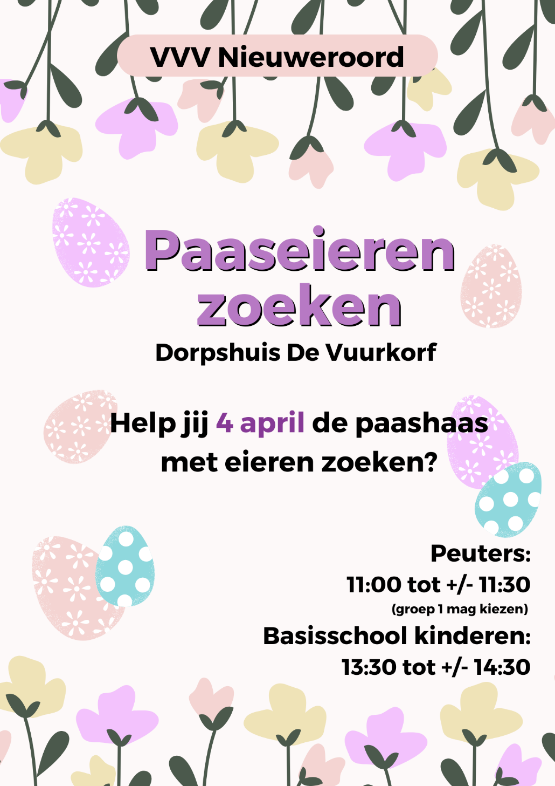
Boulevardloop van Nieuweroord 10 april 2026
Weet u nog vorig jaar? Het zonnetje scheen, enthousiast publiek langs de zijlijn en wat een fanatieke hardlopers! Jong en oud deden mee aan de Boulevardloop van Nieuweroord!

En ook dit jaar kan je weer meedoen! De Boulevardloop van Nieuweroord vindt plaats op vrijdag 10 april en start voor de jongste lopers weer om 18.00 uur. Om 19.00 uur gaat de 4 mijl van start. Start en finish bij Dorpshuis de Vuurkörf. Er zijn wederom geldprijzen te winnen!

Wie wordt dit jaar de snelste Nieuweroorder?

We zullen binnenkort weer een beroep doen op alle sponsoren en ook op u als vrijwilliger! Met jullie steun kan zo’n mooi evenement blijven bestaan!

Meld je nu aan via: www.inschrijven.nl!
Houd Facebook in de gaten voor alle info.

Haal met deze hardloopwedstrijd de eerste stempel voor de 5dorpenloop gesponsord door Jan Bols.
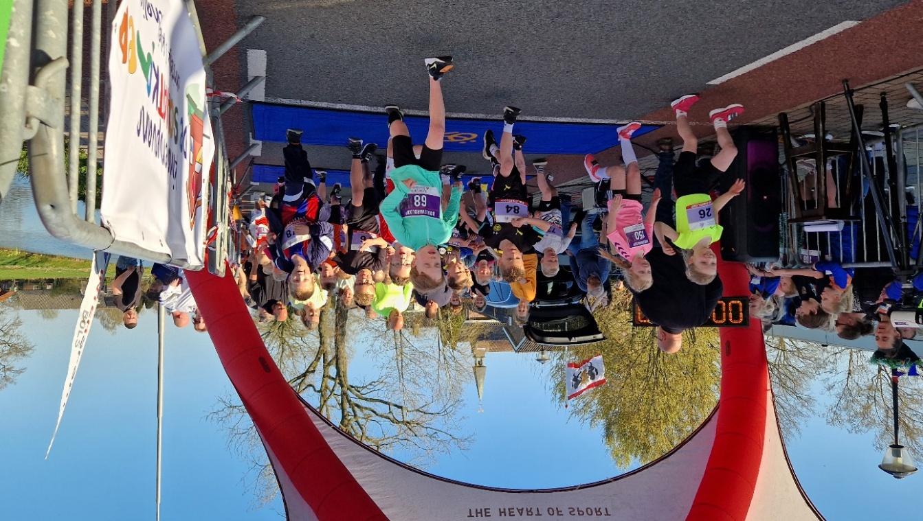

Ouderenmaaltijd 15 april 2026
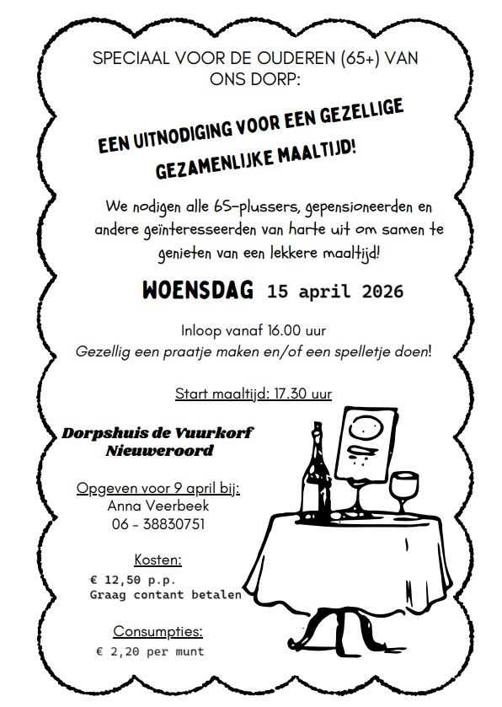

Klaverjasseizoen 2025/2026
Net als vele sporten en activiteiten gaat de klaverjascommissie ook richting de zomerstop. We kijken terug op een mooi seizoen waarbij de opkomst met name de laatste maanden zeer goed is. Of dit door de lekkere hapjes komt of de grandioze vleesprijzen weten we niet, maar wij hopen in ieder geval dat deze lijn qua deelnemers, maar vooral qua gezelligheid zich voortzet.
Dat je niet wekelijks hoeft te klaverjassen bleek wel op het toernooi in februari. Ruben Kip die om 19.57 uur werd opgetrommeld uit zijn jarenlange klaverjasslaap om als 16de persoon mee te doen won namelijk met een grandioos hoge score en ging er vandoor met de grootste vleesschaal.
In april wordt er nog een ‘normale’ klaverjasavond gehouden en als afsluiting van het seizoen hebben we, gezien de positieve reacties in januari, gekozen voor een koppelklaverjastoernooi.
Voor het koppelklaverjassen graag opgeven bij Mark Vos. Mocht je geen koppelmaat hebben laat het dan ook weten, wellicht kunnen we een koppelmaat vinden.
Zijn er vragen, opmerkingen of tips voor de klaverjascommissie, laat het ons weten!

Een mooie kaartgroet,
De Klaverjascommissie
Klaverjassen
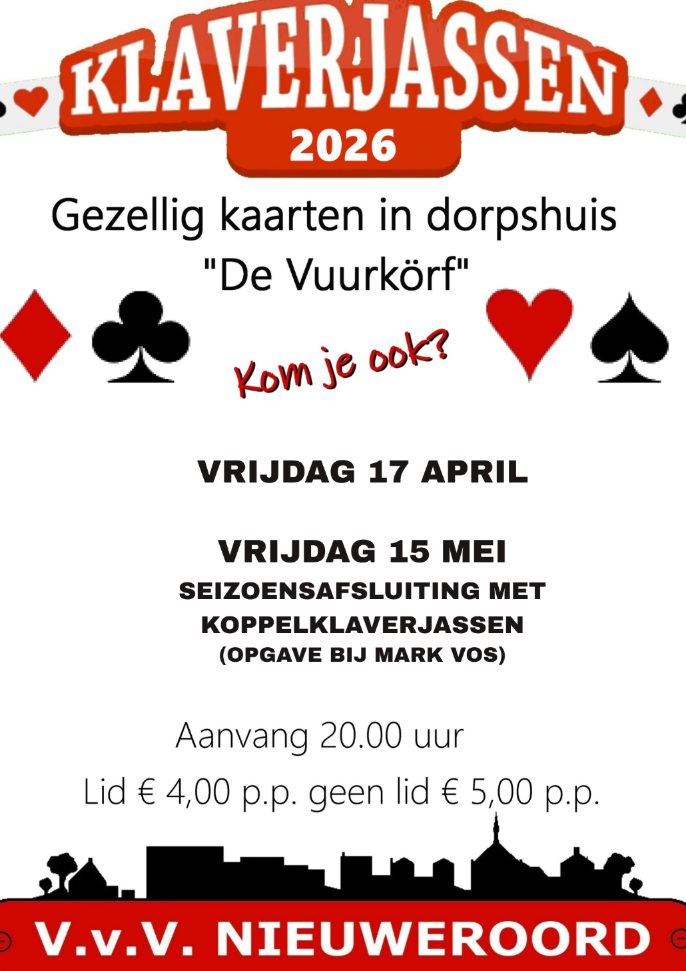
Dartnieuws NZMC en DC de Vuurkorf
Inmiddels is het seizoen alweer enkele maanden verder en zijn er al heel wat partijen gespeeld op de altijd gezellige tweede zaterdag van de maand. Er hebben zich al diverse mensen tot kampioen mogen kronen, waaronder Klaas Jonkman, Marc Marissen, Jan Bruinsma en Ruben Profijt. Dit seizoen kan het nog alle kanten op waarbij Remon Westerink de beste papieren heeft op het moment van het schrijven van dit stukje. Dus het wordt nog een spannende slotfase.
Verveel jij je wel eens op zaterdagmiddag? Kom dan gerust langs in onze gezellige barruimte van dorpshuis de Vuurkorf. De sporthal is tijdens het darten open voor onze jongste dorpsgenoten. Ook jongeren kunnen terecht in de kelder die is omgetoverd tot een coole hangplek. De volgende data zijn:
- Zaterdag 14 maart vanaf 15.00 uur
- Zaterdag 11 april vanaf 15.00 uur
- Zaterdag 9 mei vanaf 15.00 uur
De Vuurkorvers mogen dit seizoen voor het eerst deelnemen in de eerste Divisie en strijden met 13 andere (regionale) dartteams aan de oche. Menig 180-er en 100-plus finishes zijn al geworpen in het bord. Het team handhaaft zich momenteel in de middenmoot. Ze zijn niet in directe degradatiezorgen, maar ook nog geen serieuze kandidaat voor promotie naar de Eredivisie. Ze spelen de volgende wedstrijden thuis:
- Donderdag 19 maart tegen de Lijst 7½ uit Hoogeveen vanaf 20.00 uur
- Donderdag 2 april tegen Ons Café 3 uit Assen vanaf 20.00 uur
- Donderdag 23 april tegen de Marsdijkhal Fun uit Assen vanaf 20.00 uur
De laatste (uit)wedstrijd van het seizoen is donderdag 30 april tegen koploper 10de Veen. Zij zijn al zeker van promotie naar de Eredivisie.

Koningsdag 25 april 2026
Koningsdag komt weer in razend tempo dichterbij. Dit jaar willen we het net iets anders organiseren dan de succesvolle afgelopen jaren. Het enige wat ons in de weg kan staan is het weer.

We willen de verjaardag van de Koning niet op de dag zelf vieren maar op zaterdag 25 april met een middagprogramma op het sportveld en een avondprogramma in het dorpshuis.

In dit stukje nemen we u graag stap voor stap mee in het programma maar LET OP, in het programma zijn al punten te verdienen voor de buurtencompetitie in de feestweek.

Sportveld

13:00 uur: Start buurten volleybal toernooi
LET OP: Punten tellen mee voor de buurtencompetitie van de feestweek
Leeftijd voor deelname is vanaf wanneer je na aanstaande zomervakantie na de middelbare school gaat. 6 personen per team. Opgeven per buurt bij Albert Gort (06-18401510) uiterlijk 14 april

13:00 uur: Start kleedjesmarkt voor groot en klein
Een ouderwetse rommelmark. Opgeven bij Angelique (06-14566211)

13:00 uur: Start bubbelvoetbal jeugd
Van 13 t/m 18 jaar. Opgave in teams van 3 personen op de dag zelf

15:00 uur: Start bubbelvoetbal volwassenen
Vanaf 18 jaar, opgave in teams van 3 personen op de dag zelf

Neem je eigen eten en drinken mee naar het sportveld. Houd onze socials in de gaten voor de verdere details.

Ook aan de allerkleinsten wordt gedacht met o.a. een springkussen.

Dorpshuis

21:00 uur DDDDDDJJJJJ DAAN!!!
DJ Daan in het dorpshuis vanaf 21:00 uur. € 5,- entree per persoon.

Er is veel te doen voor jong en oud en we maken er samen een succes van!!

Oproep: Biljarters gezocht
Wij zijn weer begonnen met biljarten van 65+. Hartstikke gezellig maarrrrr.......
wij zijn maar meer met 2 personen, wat erg weinig is.

Wij zouden het heel jammer vinden dat dit ook uit ons dorp weg zou vallen, daarom zijn wij dringend op zoek naar een paar biljarters die het leuk zouden vinden om met ons mee te doen. Enige biljartkennis is mooi maar hoeft niet.

Wij biljarten op maandagmiddag van 13.30 tot 16.00 uur.

Lijkt het je leuk of wil je gewoon eens kijken, dan ben je van harte welkom!

Met vriendelijke groet,
Biljartjartclub Nieuweroord

Spelen en recreëren Nieuweroord 20 mei 2026
Uitnodiging spelen en recreëren in Nieuweroord.

Denk mee over de toekomst van onze speel- en recreatiemogelijkheden in de openbare ruimtes van ons dorp.
Tijdens deze avond presenteren we de plannen die er liggen en horen we over andere punten graag de wensen en ideeën van alle dorpsbewoners.

Of je nu jong of oud bent: jouw mening doet ertoe, zodat iedereen zich gehoord voelt in ons dorp.

Wees welkom in het dorpshuis op woensdag 20 mei, vanaf 19:00 zijn de deuren open, en om 19:30 begint de presentatie.

Laat je inspireren en praat mee!

Samen maken we ons dorp nog leuker!

Panlatvissen 30 mei 2026
Ga mee panlatvissen!

Heb jij altijd al eens willen panlatvissen, of ben je gewoon benieuwd hoe het eraan toe gaat? Dan hebben wij leuk nieuws! De V.v.V. is van plan om samen met dorpsgenoten een gezellige middag panlatvissen te organiseren. Een mooie kans om samen buiten te zijn, nieuwe mensen te ontmoeten en natuurlijk te genieten van het vissen.

Of je nu een ervaren visser bent of het nog nooit hebt geprobeerd: iedereen die het leuk lijkt is van harte welkom om mee te doen. Het gaat vooral om de gezelligheid, het samenzijn en het plezier aan de waterkant.

Kinderen jonger dan 10 jaar onder begeleiding van een volwassene.

-Kosten jonger dan 10 jaar € 6,- per persoon
-Kosten vanaf 10 jaar € 10,- per persoon

Starttijd 13:30 uur. Eigen consumpties zijn mogelijk tot 16:00 uur en daarna te bestellen bij de V.v.V zaterdagmiddagborrel in het dorpshuis van 16:00 tot 20:00 uur.

Wij hopen dat u deze datum in de agenda noteert en begrijpen ook dat het de nodige vragen oproept. Op dit moment zijn wij druk in overleg met Sportvisserij Nederland en de gemeente om ook de benodigde vergunningen vóór het dorpshuis als het vangen van vis in goede banen te begeleiden. Wij hebben er alle vertrouwen in dat dit in orde komt.

Lijkt het je leuk om deel te nemen geef je dan op bij Albert Gort (06-18401510) voor 20 mei. Houd de aankondigingen op de socials van de V.v.V. goed in de gaten. We hopen op een mooie opkomst!

Rommelmarkt 30 mei 2026
Op zaterdag 30 mei organiseert de Hervormde gemeente De Brug Nieuwerood – Noordscheschut een gezellige rommel- en boekenmarkt. Deze is van 9:00 uur tot 12:30 uur bij én in de Immanuëlkerk (Tramweg 7, Noordscheschut). Deze markt heeft voor ieder wat wils omdat de spullen gemeente breed verzameld zijn! Kom gezellig snuffelen waarna u bij het overdekte buitenterras allerlei lekkers kunt nuttigen terwijl u meedoet met een rondje rad van avontuur!

We zien u graag op zaterdag 30 mei!

Heeft u nog leuke spullen staan waar u niks meer mee doet maar die nog prima een ronde mee kunnen? Zou u die aan ons willen schenken? Wij rijden op woensdagavond 27 mei vanaf 18.00 uur door Nieuweroord en Noordscheschut, als u het langs de weg zet nemen wij het mee.

Ook adverteren in het V.v.V. Nieuws?

Neem contact op met de redactie via vvvnieuws@gmail.com



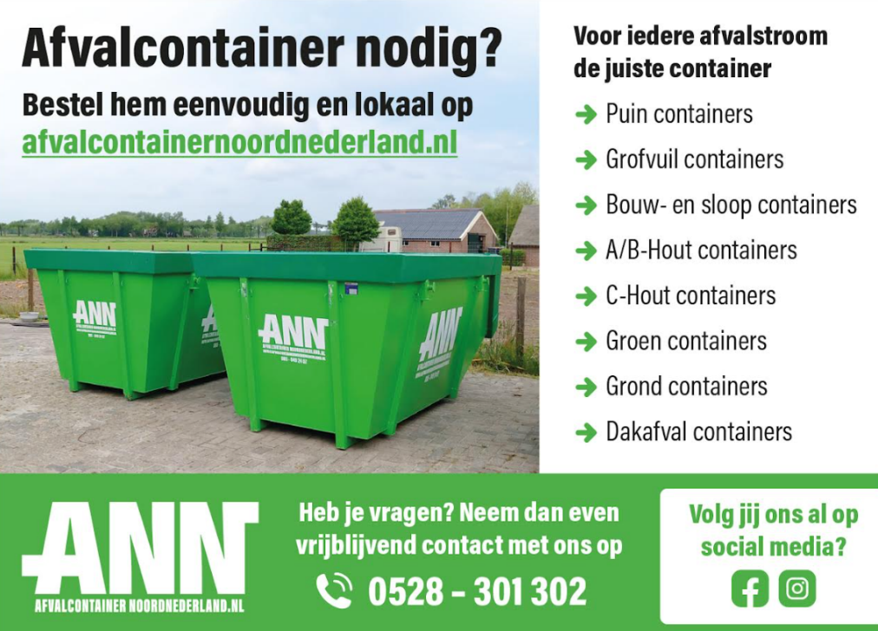
Kennismaking – Vishandel Metselaar
Mijn naam is Janko Metselaar, ik ben 50 jaar oud en getrouwd met Gerrie Metselaar – Benjamins. Samen hebben wij twee dochters:
Marescha (19) en Charella (16).

Vanaf 30 maart gaan we een nieuwe uitdaging aan: we gaan een viskraam beginnen onder de naam Vishandel Metselaar! Vanaf dan staan we elke woensdagochtend van 10.30 uur t/m 14.30 uur in Nieuweroord bij Dorpshuis De Vuurkorf.
Met veel enthousiasme staan wij vanaf 30 maart op verschillende standplaatsen in de regio.

U vindt ons op de volgende locaties:
Dinsdag Hoogeveen Jumbo Tamboer passage 10.30 - 18.00
Woensdag Nieuweroord Dorpshuis De Vuurkorf 10.30 - 14.30
Woensdag Tiendeveen bij de Hervormde Kerk 15.00 - 18.00
Donderdag Hoogeveen bij winkelcentrum De Wielewaal 10.30 - 18.00
Vrijdag Hardenberg Jupiterplein 10.30 - 18.00
Zaterdag Noordscheschut centrum 10.00 - 15.00

Wij hopen u binnenkort op een van de locaties te mogen verwelkomen.

Met vriendelijke groet Vishandel Metselaar
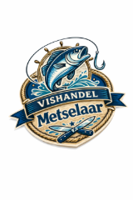

Update vanuit Plaatselijk Belang Nieuweroord
Als Plaatselijk Belang zijn we momenteel druk bezig met de aanvraag voor het Dorpsvernieuwingsfonds. Deze aanvraag is inmiddels de deur uit en we wachten nu op de goedkeuring. Ondertussen zitten we zeker niet stil.
Er zijn verschillende werkgroepen opgericht waar dorpsbewoners actief in meedenken. Zo is er een werkgroep Spelen, die inmiddels al een aantal keer bij elkaar is geweest om te kijken naar de mogelijkheden voor speelvoorzieningen in ons dorp. Mooi om te zien dat inwoners zich hiervoor willen inzetten en met ideeën komen.
Ook de werkgroep Trots van Nieuweroord is al bij elkaar gekomen. Zij zijn volop aan het brainstormen over het ‘plein’ aan de Middenraai en over verschillende ideeën om onze boulevard verder aan te vullen en aantrekkelijker te maken.
Kortom, er wordt hard gewerkt achter de schermen. Zodra we meer nieuws hebben over het Dorpsvernieuwingsfonds laten we dat natuurlijk weten.
Wisten jullie trouwens dat Plaatselijk Belang Nieuweroord ook een Facebookpagina heeft? Daar delen we regelmatig nieuwtjes en updates over wat er speelt in het dorp.
Heb je zelf een idee of een opmerking voor Plaatselijk Belang? Laat het gerust weten aan één van onze bestuursleden of stuur een mail naar pbnieuweroord@outlook.com.
Samen maken we Nieuweroord nóg mooier!

Historische Vereniging Gemeente Westerbork
Historische Vereniging Gemeente Westerbork digitaliseert tijdschrift Fragmenten
De Historische Vereniging Gemeente Westerbork (HVW) is aangesloten bij het Geheugen van Drenthe. Dit digitale platform (www.geheugenvandrenthe.nl) brengt de Drentse geschiedenis in beeld. Door foto’s, films, objecten, documenten en historische tijdschriften online te ontsluiten, dragen we bij aan het versterken van het historisch bewustzijn in Drenthe. Omdat dit op één centrale plek gebeurt, is deze informatie voor iedereen toegankelijk.


Als eerste stap heeft de HVW 114 edities van het tijdschrift Fragmenten en zijn voorlopers (vanaf 1991) laten digitaliseren. Met uitzondering van de meest recente vijf jaargangen zijn deze uitgaven nu online beschikbaar en volledig doorzoekbaar. Kijk daarvoor op https://publicaties.geheugenvandrenthe.nl/periodicals/FRAG of scan de QR-code.
In het eigen HVW-archief zijn alle nummers van Fragmenten, inclusief de laatste vijf jaar, nog steeds fysiek in te zien. De vereniging werkt de komende periode verder aan het digitaal ontsluiten van andere delen van haar archief.
Met deze stap draagt de HVW bij aan het behoud en de toegankelijkheid van het lokale erfgoed en aan het versterken van het historisch bewustzijn in Drenthe.

Veel leesplezier
Namens de HVW archiefwerkgroep, Ria Snijder (HVWarchief@gmail.com)

Lidmaatschap V.v.V. Nieuweroord
Graag brengen wij het lidmaatschap van onze vereniging nogmaals onder de aandacht. Het lidmaatschap geeft korting bij onze evenementen en u ontvangt gratis het V.v.V. Nieuws! Zo blijft u op de hoogte van alle activiteiten in en rondom Nieuweroord!
Het lidmaatschap is van 0-12 jaar gratis en bedraagt voor personen van 13 jaar en ouder € 7,50 per jaar (peildatum 1 oktober).

Vul onderstaand machtigingsformulier in en lever deze in bij
Henri Mulderij, Molenweg 30 in Tiendeveen. Mailen mag ook: henrimulderij@hotmail.com

AANMELDING EN MACHTIGINGSFORMULIER

Ja, ik meld mij aan als lid van de V.v.V. Nieuweroord.
Persoonlijke gegevens:
Achternaam: ............................................................................................
Adres: .......................................................................................................
Woonplaats: .............................................................................................
Geboortedatum ……………….…………………………………………………………………..
Email: ........................................................................................................
IBAN: .... .... .... ... .... .... .... .... .... .... .... .... .... .... .... .... .... ....
Voornaam en geboortedatum van alle gezinsleden:
Voornaam: ........................................... Geb. datum: ...... - ...... - ............
Voornaam: ........................................... Geb. datum: ...... - ...... - ............
Voornaam: ........................................... Geb. datum: ...... - ...... - ............
Voornaam: ........................................... Geb. datum: ...... - ...... - ............
Voornaam: ........................................... Geb. datum: ...... - ...... - ............

DOORLOPENDE MACHTIGING LEDENGELD
Door ondertekening van dit formulier geef ik toestemming aan de V.v.V. Nieuweroord om het ledengeld d.m.v. een doorlopende incasso van mijn bankrekening af te schrijven.

Datum: .................................
Handtekening rekeninghouder: ................................................

Als u het niet eens bent met deze afschrijving
kunt u deze laten terugboeken.
Neem hiervoor binnen 8 weken na afschrijving
contact op met uw bank.
Jaargang 41 nummer 2 – 2 april 2026
V.v.V. Nieuws is een uitgave van de Vereniging voor Volksvermaak te Nieuweroord en verschijnt ongeveer 5 maal per jaar. Oplage 500 stuks.

Redactie:
Johanita Knol
Nicolien Kip
E-mail: vvvnieuws@gmail.com

Advertenties/Drukkerij:
Jannie Haveman tel. (0528) 34 12 83
Slag 1, Nieuweroord

Kopij kan per e-mail worden gestuurd naar bovengenoemd adres.
Kopij van inwoners, verenigingen of instellingen uit Nieuweroord en omstreken wordt gratis geplaatst, deze kan worden ingekort of geweigerd.

Vanaf donderdag 2 juli 2026 verschijnt de volgende uitgave.
Kopij inleveren voor donderdag 11 juni 2026.

Kijk ook eens op de website: www.nieuweroord-web.nl
en volg ons op Facebook en Instagram: V.v.V. Nieuweroord

AED: bij het dorpshuis hangt een AED-apparaat. Wanneer u denkt deze nodig te hebben, bel dan 112. Vrijwilligers halen dan het AED apparaat en zullen u helpen, als aanvulling op de ambulancedienst.



